6 «Г» сынып оқушыларының жетістіктері
р/с | Фото | Оқушының аты- жөні | Мектепшілік |  | Мектептен тыс
 |  |  | Пән атауы | Орын | Сайыс атауы | Орын
1 | 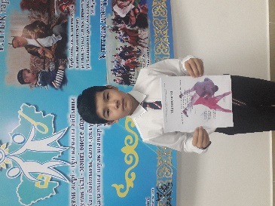 | Рахметоллаев Қаймолда |  |  | ҚР Президент күніне арналған қазақша күрес | -орын
2 | 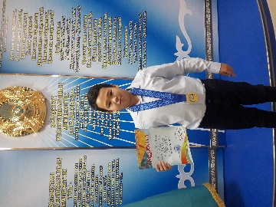 | Шотов Дильмар |  |  | Волейбол бойынша БЖБ және БЖСМ-нің  2006-2007 ж.т жасөспірімдер арасындағы Павлодар облыстық чемпионатында | 1-орын
3 | 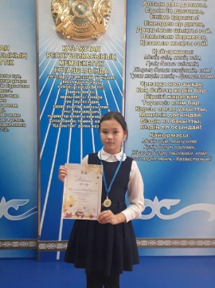 | Мухаметжанова Жанар |  |  | "Звездный листопад" хореографиялық конкурсының | гран-при
4

